***Министерство образования Республики Беларусь***

***Учреждение Образования***

***«Брестский Государственный Технический Университет»***

***Кафедра ИИТ***

**Лабораторная работа №1**

**По дисциплине ТиИИТ за I семестр**

**Тема: «Решение уравнений»**

**Выполнил:**

Студент 1-го курса

Группы ИИ-15(1)

Буров А. А.

**Проверил:**

Анфилец С. В.

Брест 2017

Цель: Познакомиться с системой математических расчётов MathCAD,  
научиться находить решения уравнений графическим методом.

Ход работы

1. Ознакомился с теоретическим материалом MathCAD.

2. Протабулировал переменную x.

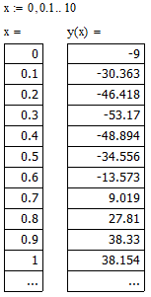

3. Задал функцию *y(x)* в соответствии с моим вариантом

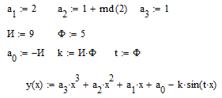

4. Построил график функции *y(x)*, определил графически точки пересечения графика с осью OX.

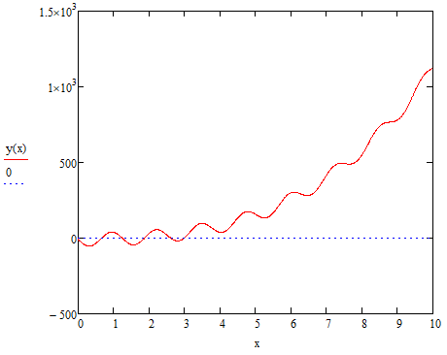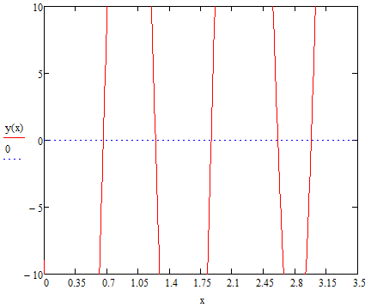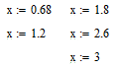

5. Проверил правильность найденных решений с помощью функции root.

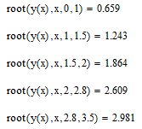

6. Погрешность в вычислениях составила:

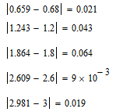

Вывод: по ходу лабораторной работы познакомился с системой математических расчётов MathCAD, научился находить решения уравнений графическим методом.